***Проект «Пасха»***

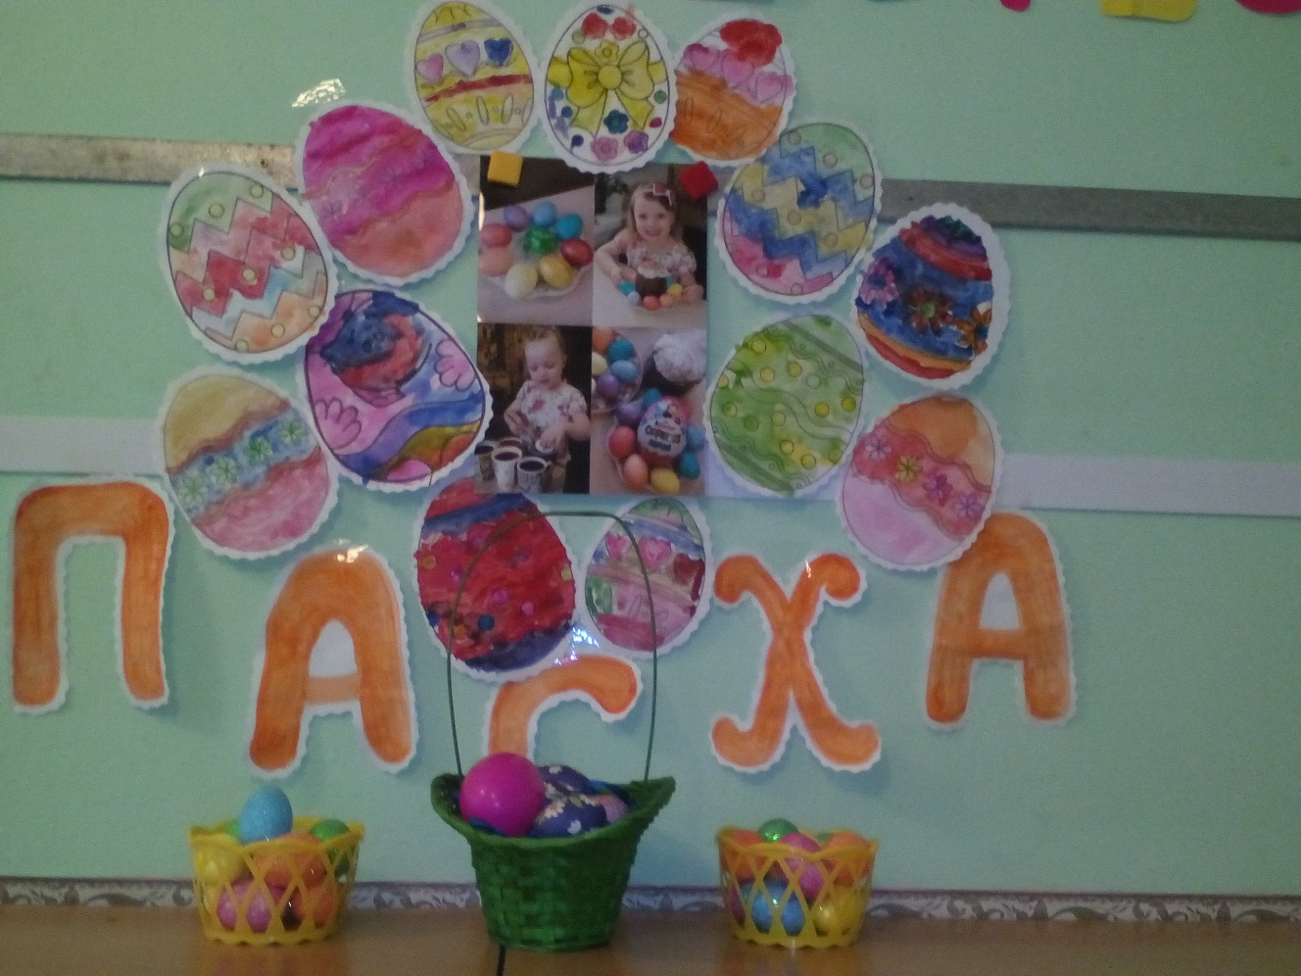

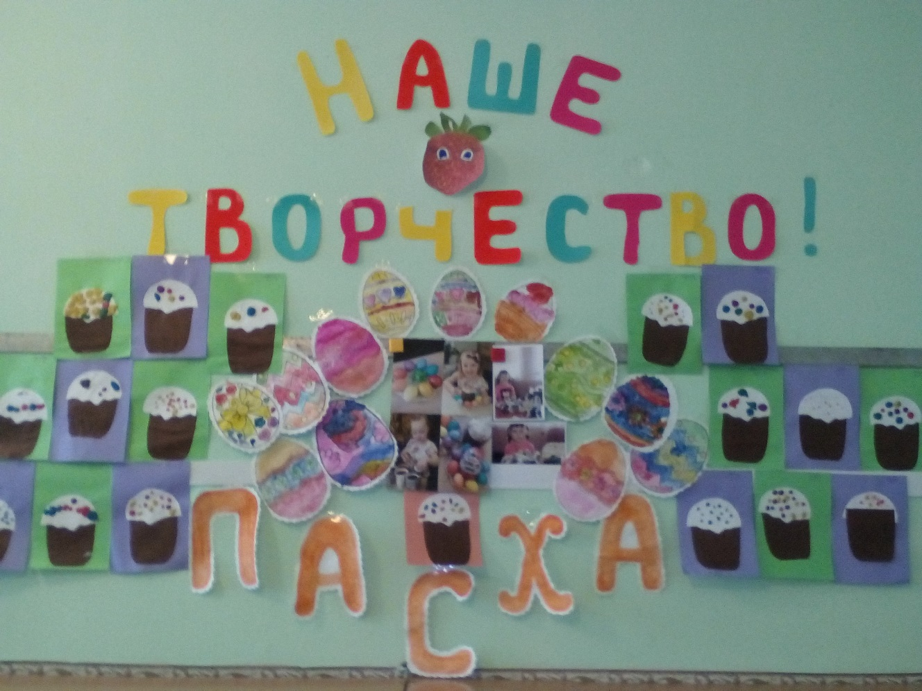

Пасхальные игры

* «Чоканье яиц»

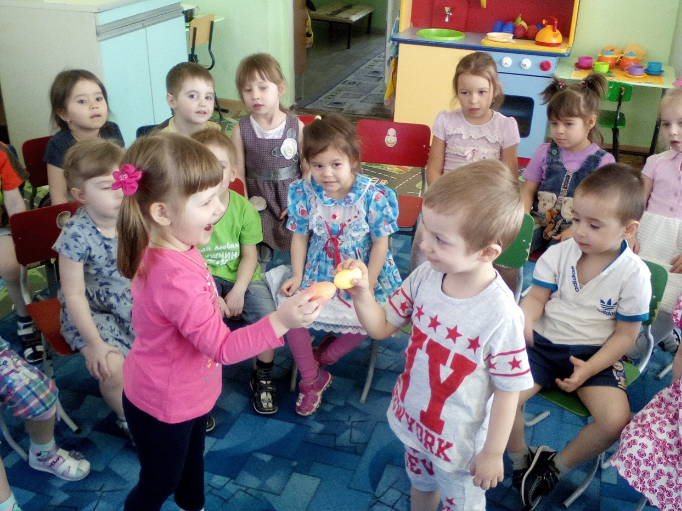

* «Кручение яиц»

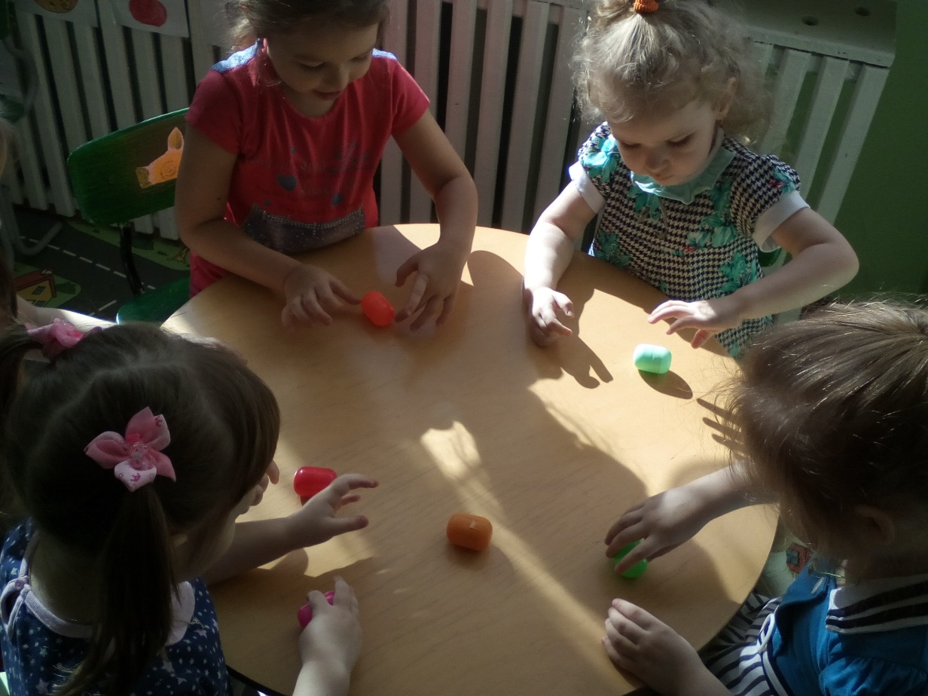

* «Катание яиц»

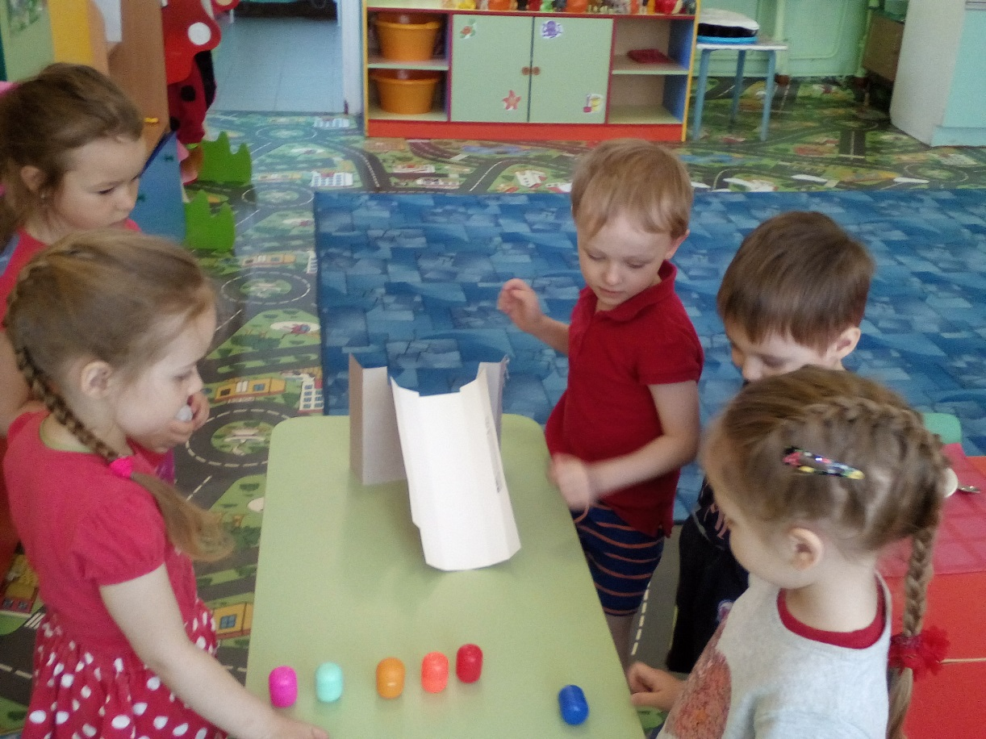

* «Чиж»

|  |  |
| --- | --- |
| По дубочку постучишь,  Вылетает пёстрый чиж!  У чижа, у чижика  Хохолочек рыженький!  C:\Users\Vera\Desktop\фото проект пасха\IMG_20180409_110510.jpg | Чиж, чиж, не зевай!  Себе пару выбирай!  C:\Users\Vera\Desktop\фото проект пасха\IMG_20180409_110536.jpg |